ARBEITSBLATT WORTSCHATZ ESSEN
_____________________________________________________________________
Aufgabe: Wie heißt das auf Deutsch? Schreiben Sie bitte die fehlenden Wörter mit Artikel neben das Bild.
1. 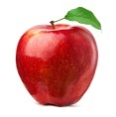 ___________________________________________
2. 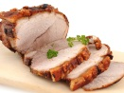 ___________________________________________
3. 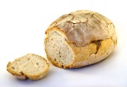 ___________________________________________
4. 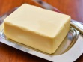 ___________________________________________
5.  ___________________________________________
6.  ___________________________________________
7. 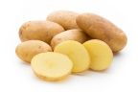 ___________________________________________
8. 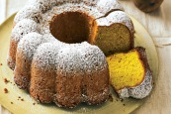 ___________________________________________
9. 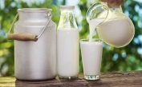 ___________________________________________
10. 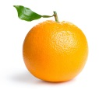 ___________________________________________
11. 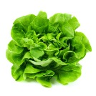 ___________________________________________
12.  ___________________________________________
13. 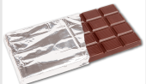 ___________________________________________
14.  ___________________________________________
15.  ___________________________________________
16. 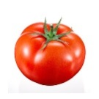 ___________________________________________

Elke Vaih Unterrichtsmaterialien A1

